Fecha: 12 de febrero de 2013

Boletín de prensa Nº 652

Niños y adultos mayores participan en taller pedagógico

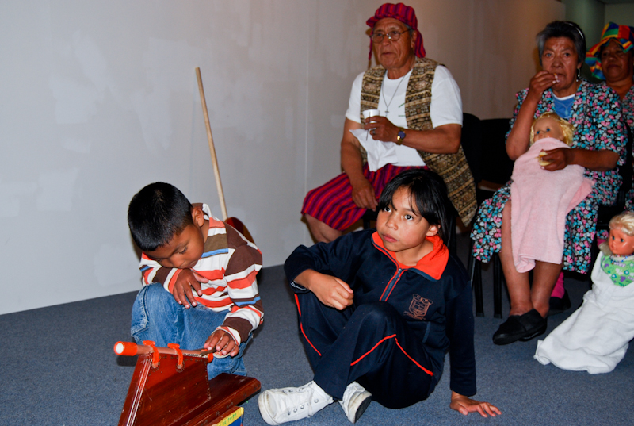

La Dirección de Espacio Público dio inicio con el apoyo del Banco de la República a través del Centro Cultural Leopoldo López Álvarez, los talleres Club de la Experiencia y el Club de Lectura de Arte para los niños que son hijos de los vendedores populares cercanos al banco y los integrantes de la Red del Adulto Mayor.

Esta actividad permitió que las dos generaciones intercambiaran conocimientos, experiencias y sentimientos sobre lo que vivieron durante el taller pedagógico, organizado por la Dirección de Espacio Público.

La Jefe Cultural del Banco de la República, Karol Estefanía Guerrero Buchely, afirmó que este proyecto es la oportunidad perfecta para que los adultos mayores y los niños interactúen en un espacio donde pueden conocer sobre música, literatura, arte, entre otros temas culturales que ofrece la entidad.

Guerrero Buchely invitó a la comunidad educativa y habitantes en general a conocer las instalaciones del Centro Cultural Leopoldo López Álvarez, del Banco de la República y participar gratuitamente de los eventos que continuamente se realizan.

“Mujer tienes derechos”



La Oficina de Género de la Alcaldía Municipal de Pasto, invita al taller de planeación “Mujer tienes derechos”. El propósito del encuentro es acordar un plan de trabajo para ejecutar esta iniciativa que cuenta con el apoyo y acompañamiento de la Alta Consejería Presidencial para la Equidad, Ministerio del Interior y la Fundación Mavi. La actividad se realizará el 13 de febrero de 2013 desde las 8:00 de la mañana hasta las 12:00 del medio día en el salón uno de la Cámara de Comercio de Pasto.

Invitan a talleres del Plan de Ordenamiento Territorial

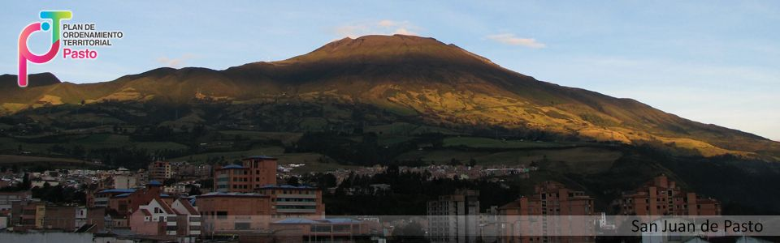

Con el objetivo que la comunidad, gremios, empresas e instituciones de la Capital de Nariño participen en la construcción del Plan de Ordenamiento Territorial, POT, que se ejecutará en los próximos años en la Ciudad, la Secretaría de Planeación invita a participar de los talleres que la dependencia realizará.

El primer taller participativo dirigido a las instituciones, se llevará a cabo el lunes 18 de febrero de 8:00 de la mañana a 12 del medio día en el auditorio de EMPOPASTO, barrio Mijitayo. El segundo taller orientado a la academia, se hará en la misma fecha y lugar desde las 2:00 hasta las 4:00 de la tarde.

El último grupo serán los gremios, quienes podrán asistir a esta actividad el 19 de febrero de 8:00 de la mañana a 12 del medio día en el auditorio de EMPOPASTO, barrio Mijitayo. Para mayor información comunicarse al teléfono: 7225261 o escribir al correo electrónico, potpasto@planeacionpasto.gov.co.

Guillermo Villota Gómez elegido como el mejor secretario de la Administración Local
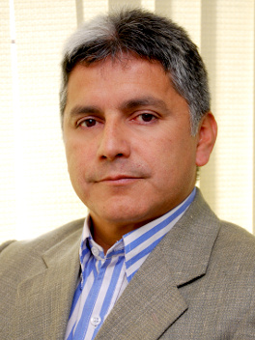
La concertación, el dialogo, el respeto, la tolerancia y la puesta en marcha de la propuesta de Cambio Cultural Transformación Productiva, hicieron que el actual secretario de Tránsito y Transporte Municipal, Guillermo Villota Gómez, fuera elegido como el mejor secretario de la Alcaldía de Pasto durante el año 2012.

La iniciativa liderada por la periodista, Lucy Saldaña, a través de su fundación de labor social, La Voz del Pueblo, permitió que la comunidad lo catalogara como el mejor funcionario de la administración del alcalde, Harold Guerrero López.

Gracias a su equipo de trabajo y liderazgo, Villota Gómez, ha logrado que la Secretaría de Tránsito y Transporte Municipal sea reconocida por su gestión ante entidades como el Mintransporte y la Corporación Fondo de Prevención Vial.

Pasto Transformación Productiva

María Paula Chavarriaga Rosero
Jefe Oficina de Comunicación Social
Alcaldía de Pasto

